Slauerhoff
Gedicht van de Week
week 29- 2026

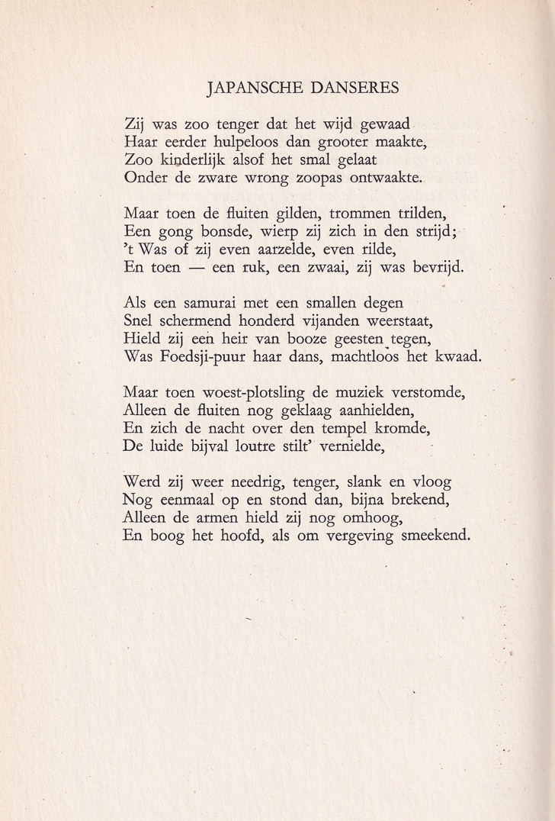

De dichter van deze week is eerder in 2013, 2017 en 2020 op deze site aanwezig geweest.Meer informatie is daar te vinden.
Slauerhoff (1898-1936) was een van de belangrijkste dichters in het interbellum. Zijn werk werd tijdens zijn leven al geprezen en die roem lijkt niet verminderd.
Zijn gedichten zijn krachtig en beeldend, soms ook teder.
Dat geldt ook voor dit gedicht dat met een opbouw die doet denken aan de klassieke tragedie, een ode is aan fragiele, krachtige schoonheid.
Veel inspiratie ontleende hij aan zijn reizen als scheepsarts o.a. in Azië zoals ook hier.
Het is gebundeld in “Al dwalend”, tijdens het leven van Slauerhoff niet gepubliceerd.
Hier is het ontleend aan :”Verzamelde Werken, Gedichten III” 1941.

